PROYECTO DE TRABAJO VIRTUAL SELECCIÓN DE ATLETISMO UNIVERSIDAD PEDAGÓGICA NACIONAL.

SEÑORES BIENESTAR.
En calidad de entrenador de atletismo de la universidad pedagógica nacional me dirijo a ustedes con la intensión de darles a conocer mi propuesta de entrenamiento virtual, la cual está dispuesta a ser modificada de ser necesario.
El momento actual, las dificultades, oportunidades y necesidades han traído consigo la invitaciones a auto-capacitarnos y acomodar nuestros conocimientos y disposiciones a la creación o continuidad de nuevos proyectos, haciéndonos conscientes de que no será fácil, mas no por eso se dejaran de realizar las tareas que desde la virtualidad nos ofrecen la oportunidad de seguir escalando y aprendiendo día a día.
Dando continuidad a lo expuesto anteriormente y en pro de desarrollar los entrenamientos de atletismo desde la virtualidad, a continuación se exponen algunos puntos a desarrollar como tareas o responsabilidades que se van a cubrir a partir del inicio del calendario académico.
- Continuar con la invitación y promoción del equipo de atletismo de la universidad pedagógica nacional por medio de las redes sociales, invitaciones a amigos y demás.
- Debido a que el atletismo tiene una gran variedad de pruebas se establecerá por medio de reunión virtual los horarios y espacios de entrenamiento.
- Se realizaran 5 sesiones de entrenamientos (una diaria de lunes a viernes)
- Las sesiones se desarrollaran por medio Facebook live o zoom
- Se dará una sesión opcional el día sábado con la intensión de aclarar dudas y realizar preguntas generales sobre planes de entrenamiento, lesiones o molestias físicas y demás.
- Las sesiones de entrenamiento varían en cuestión del tiempo de desarrollo, debido a que se le da autonomía al deportista a la hora de realizar el trabajo de fortalecimiento y a la individualización de algunos aspectos a mejorar, entendiendo el entrenamiento como una actividad individualizada.
- El trabajo de fortalecimiento se desarrollara debido a la especialidad de cada deportista, por lo mismo yo en calidad de entrenador de la selección estoy desarrollando un trabajo audiovisual el cual enviare a cada deportista por medio de las herramientas virtuales, y presentare ante mi coordinador de actividades para previa aceptación del mismo.
- Se proponen desarrollar sesiones de fortalecimiento en casa a partir de la utilización de herramientas y espacios de fácil adquisición como los son: bandas o neumático de bicicleta (para el desarrollo de ejercicios de tensión), toalla, colchoneta o zona donde se puedan realizan ejercicios acostados, elementos que ofrezcan una carga externa (pesos externos, mancuernas, baldes con agua, etc.)
- Entendiendo el entrenamiento como un elemento formal, de seguimiento y planeación no se exponen cargas en el presente documento, más si se hace énfasis en que estaremos en una etapa de preparación física general, entendida como el momento donde se desarrollan las capacidades físicas condicionales y coordinativas al máximo
- Para el desarrollo del trabajo expuesto anteriormente se dispone del siguiente calendario.
- Dentro del calendario también se integraran algunas clases grupales de ser necesario (cardio box, total training, súper abdomen, glúteo-abdomen y pierna, croosfit, etc.) para el desarrollo de la exitosa preparación física general
- Se realizara digital de cada clase desarrollada, para entrega a final de cada mes.
- Las clases virtuales iniciaran el jueves 16 debido a que lunes, martes y miércoles se realizara trabajo de convocatoria por redes sociales.
- Debido a que no se conocen las dificultades o facilidades de los estudiantes a la hora de iniciar las clases virtuales, el día jueves se dará inicio a las sesiones de entrenamiento por medio de una clase de entrenamiento funcional con una duración de 45 a 60 minutos y el viernes se realizara una clase de súper abdomen con la misma duración del jueves. el horario de los entrenamientos se dará a conocer en los próximos días, de momento se propone la creación de un perfil de Facebook por el cual se tendrá la transmisión en Facebook live.
- Los entrenamientos virtuales se extenderán hasta el momento que la universidad lo indique.

MACRO-CICLO.
Preparación física General
Días/Horarios y temáticas a desarrollar | Lunes | Martes | Miércoles | Jueves | Viernes | Sábado
Primer trabajo | Calentamiento General | Calentamiento especifico | Calentamiento General | Calentamiento especifico | Calentamiento General | Feedback o retroalimentación
Segundo trabajo | ABC | ABC | ABC | ABC | ABC
tercer trabajo | Cardio asistido | T. fuerza | Full body | T. fuerza | -Técnica de carrera.  -Técnica lanzamientos.  -Técnica Saltos.
Cuarto trabajo. | Zona Core | Trabajo especifico | Zona Core | Trabajo especifico | Clase Súper Abdomen.
Quinto trabajo |  | Zona Core |  | Zona Core
Finalización de trabajo | Normalización, enfriamiento, vuelta a la calma y estiramiento.

*El anterior calendario de entrenamiento se presenta en disposición de ajustes de ser necesario.

Objetivos de trabajo.
- Calentamiento general: acondiciona y avisa a nuestro sistema muscular, esquelético y óseo que va ser expuesto a un esfuerzo mayor en un segundo momento, para el desarrollo del mismo se realizaran ejercicio de desplazamiento o ejecución sencilla o de bajo nivel de dificultad en el puesto.
- Calentamiento específico: se desarrollan actividades que baja y media dificultad introductorias a los ejercicio a desarrollar en segundo momento,
- ABC: ejercicio de calentamiento por cada prueba (skiping, pateo al frente, talón a glúteo, etc.)
- Cardio asistido: según la prueba que desarrolla cada atleta se tomaran como referencia ejercicio de sus entrenamiento cotidiano y se realizara seguimiento por medio de rastros o resultados científicos como lo es la frecuencia cardiaca y rastros subjetivos como lo es la percepción del esfuerzo, en cada sesión y se buscara llegar a niveles de esfuerzo máximo, entendiendo que estamos en la etapa de preparación física general.
- Zona Core: fortalecimiento de los músculos que corresponden a la zona media.
- Trabajo de fuerza: fortalecimiento de tren inferior y superior por medio de ejercicios de tensión isométrica, tensión isotónica, tensión pliometrica con ayuda de bandas o pesos externos.
- Trabajo específico: trabajo post fuerza desde ejercicio de ejecución específica.
- Full bodi: entrenamiento de cardio avanzado combinando trabajos pliometricos, tension isométrica e isotónica, desplazamientos cortos, cambios de nivel, súper abdomen ,etc.
- Técnica carrera, saltos y lanzamientos: ejercicios de desarrollo en el puesto simulando situaciones de competencia.
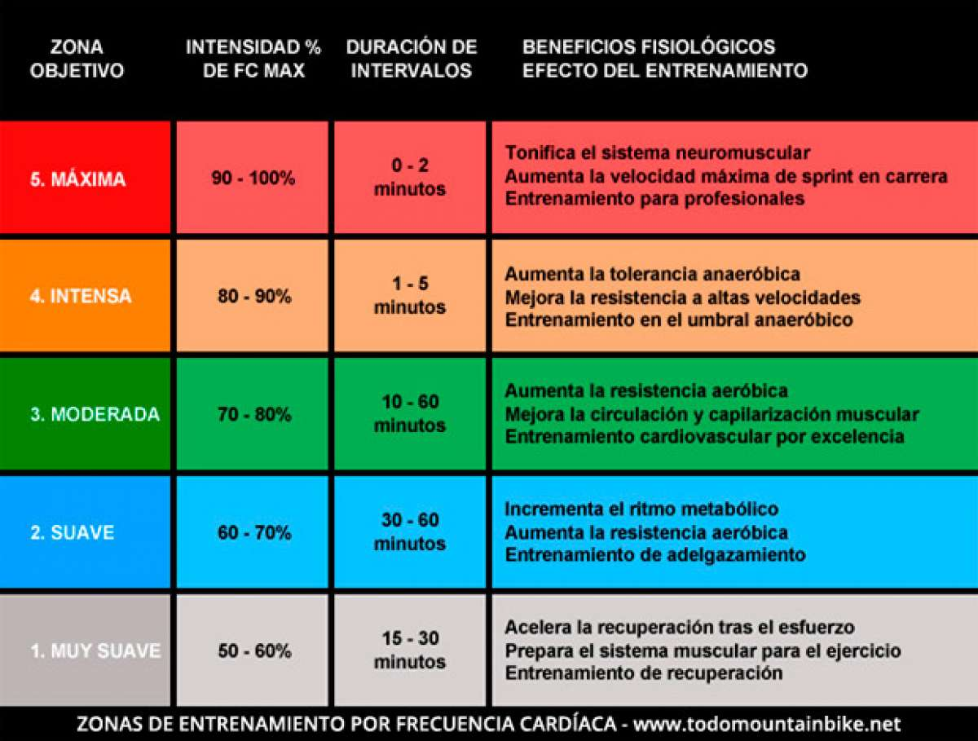
Como lo manifesté anteriormente se desarrollara el seguimiento a las diferentes actividades desarrolladas por medio de dos herramientas
- escala de frecuencia cardiaca apuntando a trabajar en zonas específicas de entrenamiento.

https://www.todomountainbike.net/general/guia-practica-para-realizar-entrenamientos-basados-en-la-frecuencia-cardiaca

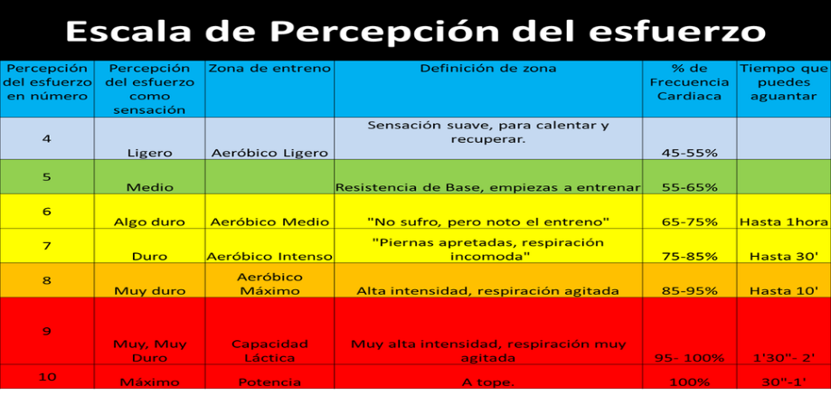

- escala de percepción del esfuerzo- escala de borg

http://asignaturacardio.blogspot.com/2018/02/blog-post_88.html

Debido a que el deporte que dirijo es individual enviare en plan de entrenamiento de cada deportista en próximo días cuando haga el empalme con los estudiantes que pertenecerán a la selección durante el presente semestre.

Atentamente.
Andrés Hernán Apolinar Perez Rayo.
Entrenador atletismo U.P.N
Andresperezrayo@hotmail.com
Celular: +57- 3208099923

